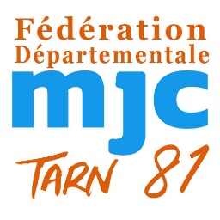

AUTORISATION DU DROIT A L’IMAGE
Pour les participants majeurs sans durée de temps

Je soussigné (Nom Prénom du jeune majeur) ………………………………………………………………………. domicilié au (adresse du jeune majeur) ……………………………………………………………………………………………………………, certifie donner à la FDMJC du Tarn l’autorisation de reproduire ou de représenter, à titre gratuit, la ou les photographies ou vidéos me représentant sans durée de temps.
*Cette autorisation emporte le droit de reproduire et de publier l’œuvre par imprimerie, dessin, gravure, photographie, moulage ou tout autre procédé des arts graphiques, et le droit de la représenter par exposition, projection publique, télédiffusion, CD-ROM, DVD, Blu-Ray, réseaux informatiques intranet/internet etc.
Les légendes accompagnant la reproduction ou la représentation de ces photographies ne devront porter atteinte ni à la réputation, ni à la vie privée des personnes concernées.

Fait à ………………………………………………le……………………………….
Signature

